Санкт-Петербургский политехнический университет Петра Великого Высшая школа интеллектуальных систем и суперкомпьютерных технологий

**Отчёт по лабораторной работе**

**Дисциплина**: Низкоуровневое программирование

**Тема**: Моделирование машины Тьюринга

|  |  |  |
| --- | --- | --- |
| Выполнил студент гр. 3530901/90004 | (подпись) | М.Д. Балкин |
| Преподаватель | (подпись) | А.О. Алексюк |

12.05.2021 г.

Санкт-Петербург 2021

Оглавление Задача 3

Алфавит 3

Описание работы 3

Диаграмма переходов 5

Реализация машины в симуляторе 5

Вывод 6

# Задача:

Реализовать в симуляторе машину Тьюринга-Поста, способную определить максимальное из двух чисел, представленных в двоичном коде, согласно варианту №20.

**Алфавит**: 0,1.

# Описание работы:

Перед началом работы машины Тьюринга головка должна находиться на старшем разряде первого числа.

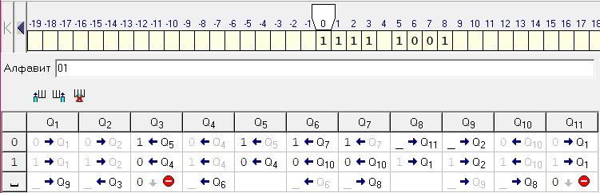

Рисунок 1. Симулятор машины Тьюринга.

Для того чтобы понять какое число больше, будем отнимать по очереди от каждого единицу. Меньшее из чисел станет нулем быстрее, значит отсавшие

* Q1. Данный столбец переходов поразрядно обходит число до того момента, как дойдет до пустой ячейки.
* Q2. Далее происходит вычитание единицы из младшего разряда. Если младший разряд равен нулю, то нам нужно сделать этот ноль девяткой, а затем повторить вычитание с разрядом постарше.
* Q3. Теперь нам необходимо обойти число без вычитания, для того, чтобы добавить единицу к её двоичному виду.
* Q7. В данном столбце мы переходим пустое пространство до тех пор, пока не дойдем до младшего разряда двоичного числа.
* Q4. Здесь мы обходим двоичное число. Если младший разряд равен нулю, то мы заменяем его на единицу. Иначе обходим число целиком и в новый старший разряд записываем единицу.
* Q5. После того как мы добавили новый разряд, поставив единицу, мы должны пойти к младшему разряду, заменяя все единицы на нули.
* Q6. После того как мы вернулись к десятичному числу, нам необходимо проверить, появился ли ноль в старшем разряде при вычитании, в случае чего заменить его на пустую ячейку. А затем вновь обойти число до конца.
* Q8. Если мы в столбце Q6, после замены старшего разряда, равного нулю, на пустую ячейку, перешли на разряд вправо и у нас на головке машины стоит пустая ячейка, то значит, что программу стоит завершить. Иначе если следом стоит любая цифра, то возвращаемся на столбец Q1.

На рисунке 2 изображена диаграмма, показывающая состояния и переходы машины Тьюринга.

# Диаграмма переходов:

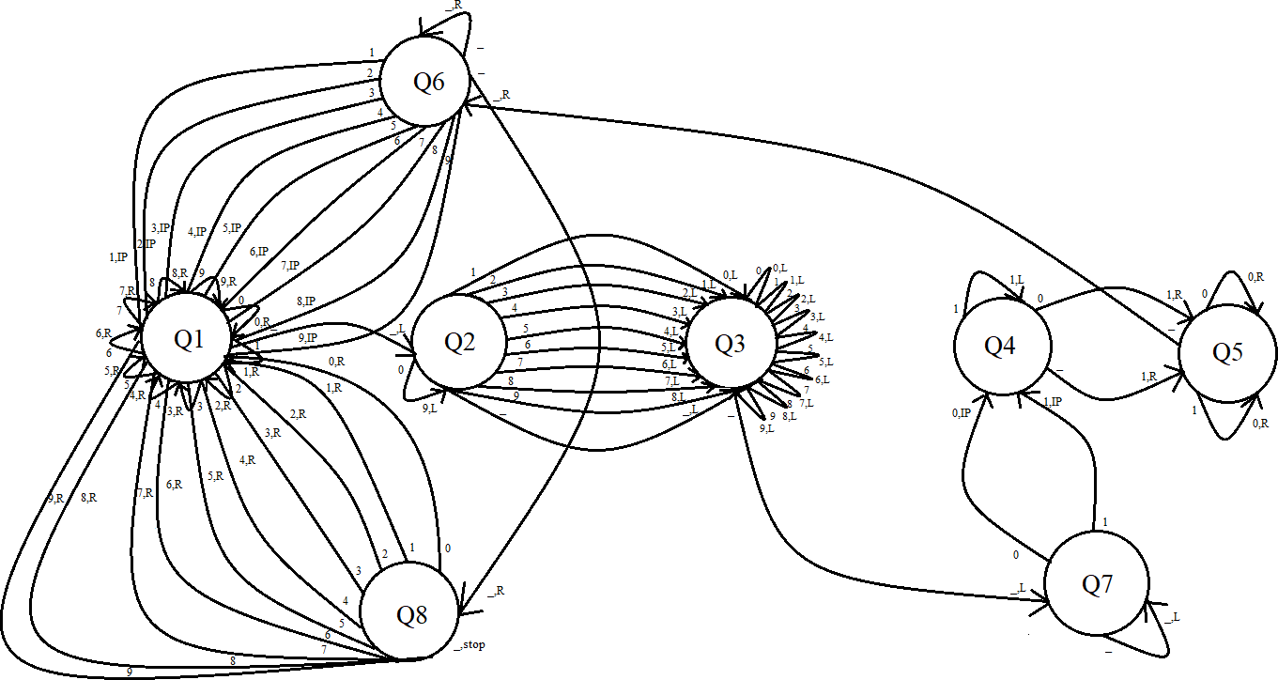

Рисунок 2. Диаграмма переходов.

На рисунке 2 окружности обозначают состояния, дуги – переходы. В начале дуги указывается символ, при считывании которого выполняется переход, в конце дуги – символ, печатаемый на ленте и направление движения головки («L» - влево, «R» - вправо, «IP» - на месте (от англ. In Place)).

# Реализация машины в симуляторе:

Переведем число 12810 в равное ему двоичное. Должно получиться: 12810 = 100000002

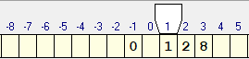

Рис. 3. Начальное состояние ленты.

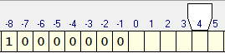

Рис. 4. Состояние ленты после работы машины.

Результат работы машины оказался верен.

# Вывод:

В ходе данной работы был осуществлён алгоритм перевода десятичного числа в его двоичное представление на машине Тьюринга. Результаты полностью соответствуют ожидаемым.